**20.1) DFD mức 1**

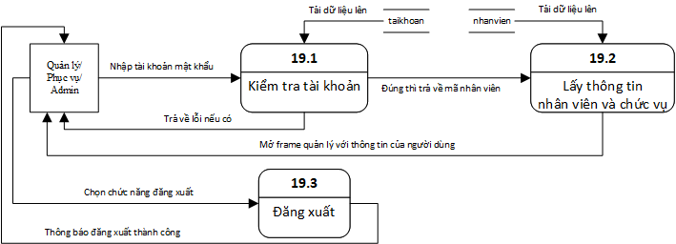

*DFD đăng nhập và đăng xuất.*

**20.2) DFD sơ đồ tổng quát**

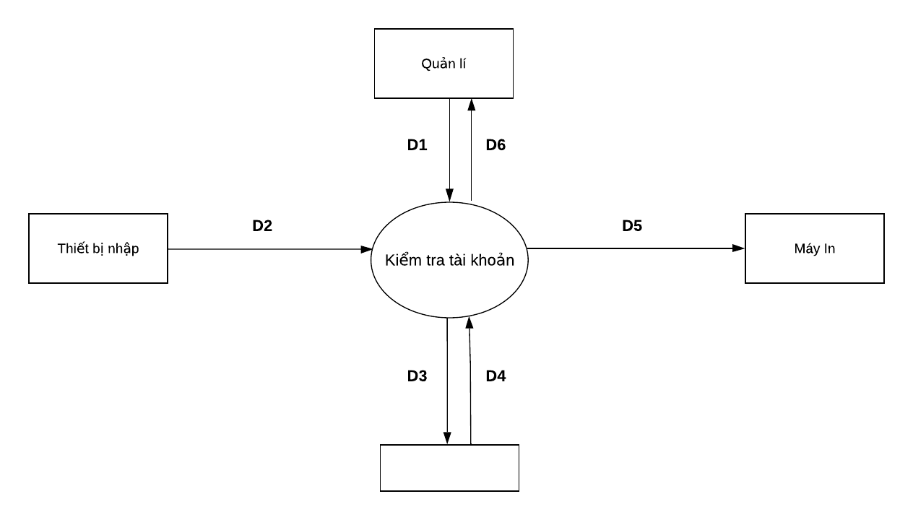

*DFD tổng quát kiểm tra tài khoản.*

**Ý nghĩa từng dòng dữ liệu**

**D1:** Thông tin tài khoản và mật khẩu.

**D2:** Nhập vào thông tin cần tìm.

**D3:** Danh sách tài khoản (taikhoan).

**D4:** Không có.

**D5:** Không có.

**D6:** Nếu đúng thì trả mã nhân viên (manv) sai thì trả về lỗi.

**Thuật toán xử lý**

**Bước 1:** Kết nối dữ liệu.

**Bước 2:** Đọc D3 từ bộ nhớ phụ lấy các dữ liệu về tài khoản (taikhoan) cần tìm.

**Bước 3:** Nhận D1, D2 từ quản lý.

**Bước 4:** Kiểm tra thông tin tài khoản có trong tài khoản không.

**Bước 5:** Nếu không có thì trả về “Tài khoản không tồn tại”.

**Bước 6:** Nếu tài khoản tồn tại thì kiểm tra mật khẩu có đúng hay không.

**Bước 7:** Nếu sai thì trả về “Mật khẩu sai”.

**Bước 8:** Nếu đúng thì trả về mã nhân viên (manv).

**Bước 9:** Đóng kết nối dữ liệu.

**Bước 10:** Kết thúc

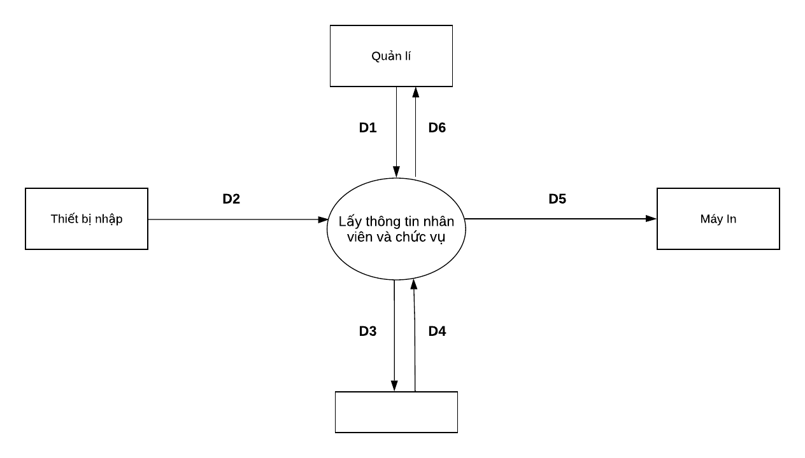

*DFD tổng quát lấy thông tin nhân viên và chức vụ.*

**Ý nghĩa từng dòng dữ liệu**

**D1:** Thông tin mã nhân viên (manv).

**D2:** Không có.

**D3:** Danh sách nhân viên (nhanvien).

**D4:** Không có.

**D5:** Không có.

**D6:** Nếu đúng thì mở frame quản lý có thông tin nhân viên đó.

**Thuật toán xử lý**

**Bước 1:** Kết nối dữ liệu.

**Bước 2:** Đọc D3 từ bộ nhớ phụ lấy các dữ liệu về nhân viên (nhanvien).

**Bước 3:** Nhận D1, D2 từ quản lý.

**Bước 4:** Tìm kiếm thông tin nhân viên khi có mã chức vụ.

**Bước 5:** Khởi tạo frame quản lý với thông tin nhân viên đã tìm.

**Bước 6:** Đóng kết nối dữ liệu.

**Bước 7:** Kết thúc.

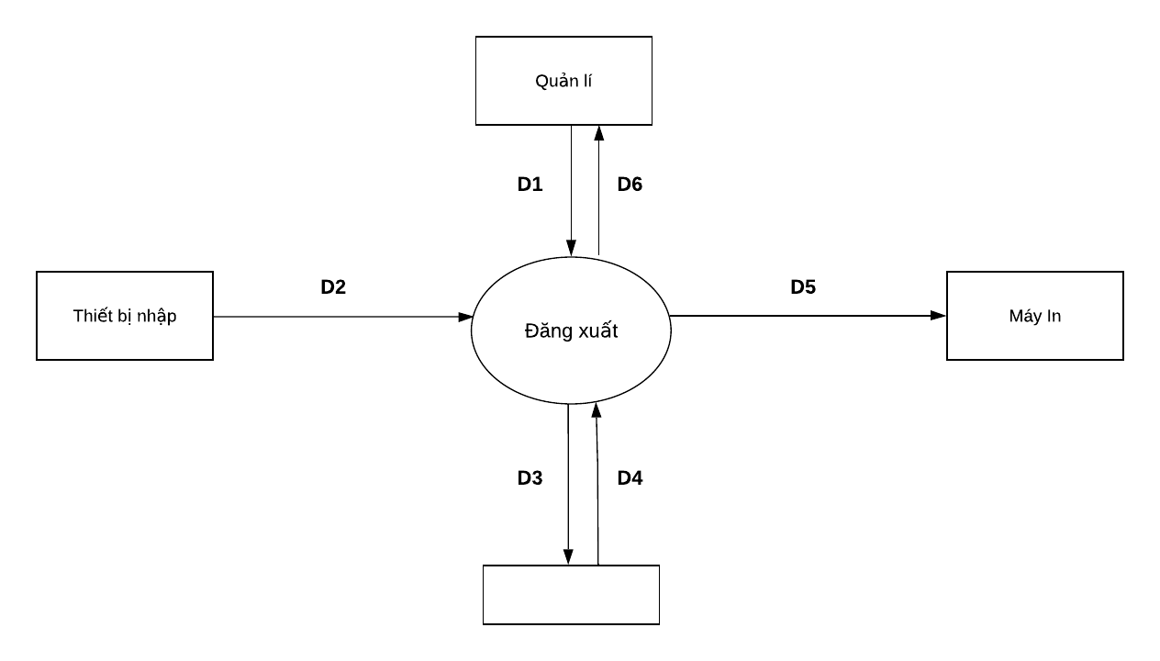

*DFD tổng quát đăng xuất.*

**Ý nghĩa từng dòng dữ liệu**

**D1:** Chọn chức năng đăng xuất.

**D2:** Không có.

**D3:** Không có.

**D4:** Không có.

**D5:** Không có.

**D6:** Nếu đúng thì tắt phần mềm quay về màn hình desktop của máy.

**Thuật toán xử lý**

**Bước 1:** Chức năng đăng xuất được chọn.

**Bước 2:** Xác nhận đăng xuất.

**Bước 3:** Đóng các frame đang mở**.**.

**Bước 4:** Kết thúc.